Муниципальное казённое дошкольное образовательное учреждение
«Детский сад «Берёзка» г. Палласовки Волгоградской области

Сценарий развлечения для детей старшего
дошкольного возраста
«Ярмарка веселых игр и забав»

Выступление на межмуниципальном семинаре-практикуме
(с международным участием)
«Игровые методики в музыкальном воспитании дошкольников: от теории к практике»

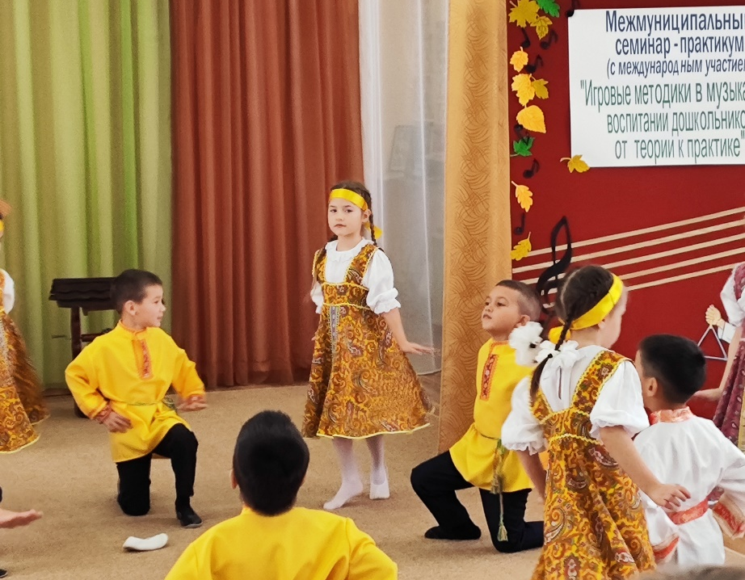

Подготовила музыкальный
руководитель высшей квалификационной категории
Бадамшина О.Н.

г. Палласовка
октябрь 2025 г.
Зал оформлен под ярмарочную площадь. Под русскую народную музыку входят две ведущие в сарафанах.

Ведущая 1: Добрый день всем добрым людям,
Пусть денек веселым будет.
Ведущая 2: Сегодня ждут вас игры, шутки, смех.
Радости хватит на всех!

Ведущая 1: Дорогие гости, а вы когда-нибудь были на ярмарке?
А что для вас означает ярмарка? (ответы гостей)
Правильно. А еще, ярмарка – это такой особый праздник, на котором люди могли на других посмотреть и себя показать. И сегодня мы хотим пригласить вас на нашу ярмарку – ярмарку веселых игр и забав.

Ведущая 2: Ну что ж, мы начинаем!
Всех на ярмарке встречаем!
И девчонок, и мальчишек,
И тихонь, и шалунишек!

ВЫХОД ДЕТЕЙ ТАНЕЦ «КРУГОВАЯ ПЛЯСКА»
6 мальчиков, 6 девочек в русских народных костюмах. После танца садятся на стульчики

Ребенок 1: Как на ярмарке веселой собрались деревни, села.
Да из города народ весь на ярмарку идет!

Ребенок 2: Веселая музыка всех зазывает,
На товар посмотреть приглашает!
Можно здесь купить платок
Иль плетеный кузовок.

Ведущая 2: Ребята, давайте и мы пройдем да посмотрим, что на нашей ярмарке есть.

Дети проходят к импровизированным рядам, рассматривают предметы, которые лежат на столах. Подходят к одному из лотков, где лежат музыкальные инструменты.

Ведущая 2: Что вы здесь видите? Правильно, это музыкальные инструменты. Хотите на них поиграть? А помогут нам вот такие кубики.

ИГРА С КУБИКОМ
Дети стоят в кругу и передают кубик под музыку друг другу со словами:

Кубик движется по кругу,
Передайте кубик другу.
Кубик может показать,
На чем тебе играть!

Кубик движется по кругу, пока 6 детей не возьмут себе инструмент (всего поем 3 раза). Затем эти дети играют в «оркестр» под музыку.

Дети сели на стульчики

Ведущая 1: Ярмарка продолжается. Давайте, посмотрим, что еще интересного есть для нас.

Выходят 3 ребенка

Ребенок 1: И в садах, и в огороде,
И в степи, и у воды
Приготовила природа
Всевозможные плоды.

Ребенок 2: Осень – знатная купчиха,
Продает товар свой лихо.
Заработал урожай?
Что ж с лихвою получай!

Ребенок 3: Урожай у нас хороший
Уродился густо:
И морковка, и горох,
Белая капустка.

Ведущая 1: А следующая наша игра называется «Мышка в огороде»

ИГРА «МЫШКА В ОГОРОДЕ»
Ведущая выбирает одного ребенка-мышку, одеть шапочку. Трем детям одеть ободки картошки, моркови, редиски). Мышка стоит в центре круга, дети идут по кругу, взявшись за руки, поют:

Поселилась мышка в маленьком домишке.
Любит сказки слушать и картошку кушать.
Мышка на дорожке! (ритмично хлопают в ладоши)
Берегись, картошка! (топают, руки на поясе)
Не зевай, убегай! (грозят пальцем)
Ребёнок в маске картошки выбегает за круг, «мышка» пытается его поймать.
Если ребёнок успевает оббежать круг и занять своё место, значит «мышке» не удалось скушать картошку.

Дети сели
Ведущая 1: Русская ярмарка не каждый день бывает.
Кто не бывал, тот побывает.
Ведущая 2: Чего здесь не наслышишься,
Чего здесь не насмотришься!
Все будут довольны, никто не обидится.
Ведущая 1: На нашей ярмарке товару не счесть!
Платки и платочки, банты, поясочки, все для веселья есть!
Ребята, а что вы знаете о платках?

Алена: Платок – самое популярное и разнообразное русское женское украшение, которое может украсить самый скучный и повседневный наряд, платок защищает от холода и ветра. В старину платки носили не только как украшение - с ними играли.

ПАЛЬЧИКОВАЯ ИГРА С ПЛАТОЧКАМИ

Вот платочки в руки взяли (держим платочек за два уголочка)
Разложили, разровняли (положили на колени движения по тексту)
Будем с ними мы играть,
Чтобы пальчики размять (сгибаем и разгибаем пальцы обеих рук)
Месим, месим тесто, месим, месим тесто (двумя руками месим)
Есть в печи (правой рукой взять платочек за один уголок, а лев руку сложить в кулачок)
Место (платочек постепенно начиная с уголка засовываем в кулачок)
Давайте поставим наше тесто в печь
Пекутся, пекутся, пекутся, пекутся (катаем сложенный платочек в руках)
Будут, будут из печи…. (правой рукой начинаем вытягивать платочек из
кулачка левой руки)
Бублики и калачи (расправляем платочек на коленках)

Ведущая 1: Ну что ж, в игры с платочком поиграли и вновь по ярмарке зашагали.

Ведущая 2: Смотрите, какой красивый сундучок! Что же в нем лежит? (пробует открыть, не получается) Да… Сундучок этот не простой, а волшебный, потому что открыть его можно только при помощи волшебных слов:
Справа – поле, слева – луг,
По реке плывёт сундук.
Сундучок, ты отворись,
С нами игрой поделись (дети повторяют слова)

Ведущая 2: Ребята, да это же деревянные ложки. В старину ложками ели щи да кашу, а еще на ложках можно играть. А вы хотите услышать, как играют ложкари?
Дети: Да, хотим.
Ведущая 2: Тогда встречайте наших воспитателей!

АНСАМБЛЬ ЛОЖКАРЕЙ
Воспитатели 8 человек

Ведущая 1: Веселая ярмарка всех собирает,
Игры гостям она предлагает.
Ведущая 2: Дорогие гости, не хотите поиграть?
Свою удаль показать?

ИГРА «РУЧЕЕК»
Играют дети, ведущие, желающие гости

Ведущая 1: Ай-да повеселились мы с вами на ярмарке.
Но как говорится, пора и честь знать.
Ведущая 2: А какая же ярмарка без угощения сладкого,
Без баранок да пряников мятных.
Ведущая 1: Дорогие гости, понравилось вам на нашей ярмарке?
За такое веселье мы приготовили и для вас угощенье!

Рената: Кольцо непростое, кольцо золотое.
Стоит всего рублик.
А зовут его… (бублик)
Угощаем вас бубликами, чтобы силушка у вас всегда была в работе.

Дети раздают гостям бублики

Ведущая 2: А для вас, ребятки, есть сахарные петушки, угощайтесь, детушки!

Ведущие раздают детям леденцы на палочке

Ведущая 1: Тут и празднику конец, кто играл, тот молодец! Ребята, вы теперь много интересных игр знаете. Сами играйте и своих друзей научите.

Под музыку дети выходят из зала

